2022年广汽本田梦想童行-儿童道路安全公益行
广 告 主：广汽本田
所属行业：汽车行业
执行时间：2022.06.01-12.31
参选类别：公益营销类
营销背景
广汽本田一直秉持“为了所有人的安全”的理念，以构筑“零事故”社会为愿景，为实现每个人对幸福生活的梦想以及自由移动的喜悦而不懈努力。并以“教育一个孩子、带动一个家庭、影响整个社会”为目标，持续深耕儿童道路安全教育。
自2015年起，广汽本田持续8年通过小孩子视角产出内容，并把安全教育基地拓展至全国多地，多维度激发更多的亲子家庭的正面反馈，提高其道路安全意识，助力推动和谐交通环境。
营销目标
广汽本田儿童道路安全普及完成覆盖全国区域最后版图，全年目标开展课堂300场，直接参与人数3万+人次，总传播量8千万+。
策略与创意
广汽本田凝聚多方力量，携手交管部门、中汽中心及“联合国道路十年行动”等权威方，依托多元渠道，打造多点式常态化教学模式，强化安全资源共享扩散。
通过权威行业媒体及跨界大号等多样化传播手段，组建高质量、强流量的媒体传播矩阵，借势热点话题传播，持续贡献企业致力于安全的社会责任形象。
创意施策：
- 开展区域共创体验课堂
- “梦想童行”特约店体系强化
- 多元常态化宣教阵地矩阵建设
执行过程/媒体表现
执行内容：
1.开展东北重点区域共创体验课堂
面向东北区域典型路况小学开展官方共创课堂，通过“1线下课堂+3线上直播”的创新形式强化多方深度参与建设校园交通安全教育基地，联合中汽、交警、媒体、广本、校方等多方开展儿童交通安全主题沙龙分享；同时联合NGO机构，因地制宜定制百场儿童交通安全课堂。
2.特约店体系强化，建设特约店教室
建设首批2家“梦想童行”明星特约店教室，打造多功能常态化道路安全教学空间（科普教学区+寓教于乐互动体验区），进一步将道路安全科普教育融入特约店日常。
联合中汽、交警等举办揭牌仪式，两店双向连线同步开展，行业媒体、车主家庭深度参与并创新亲子互动教学模式；
同步首发创新儿童安全教育形象大片，特约店教室介绍及五年儿童道理安全教育成果总结；
并全国200家特约店联动，开展“六一”梦想童行道路安全主题活动，为更多家庭带来交通安全科普。
3.多元常态宣教阵地建设
联合交管部门在广州核心商圈打造交通安全体验基地，并升级市级儿童公园宣教基地设施，有效推进日常向更广泛群体普及。
2022年广汽本田梦想童行儿童道路安全 形象大片链接：
https://www.bilibili.com/video/BV1jT411o7VU/?vd_source=571cbeb85046dd9e9ed9530f9e74cebe
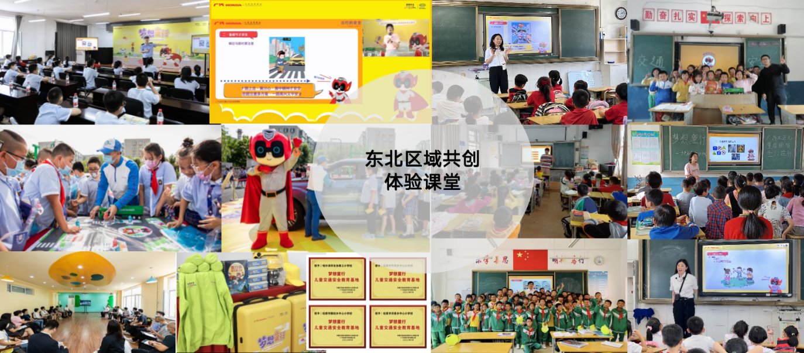
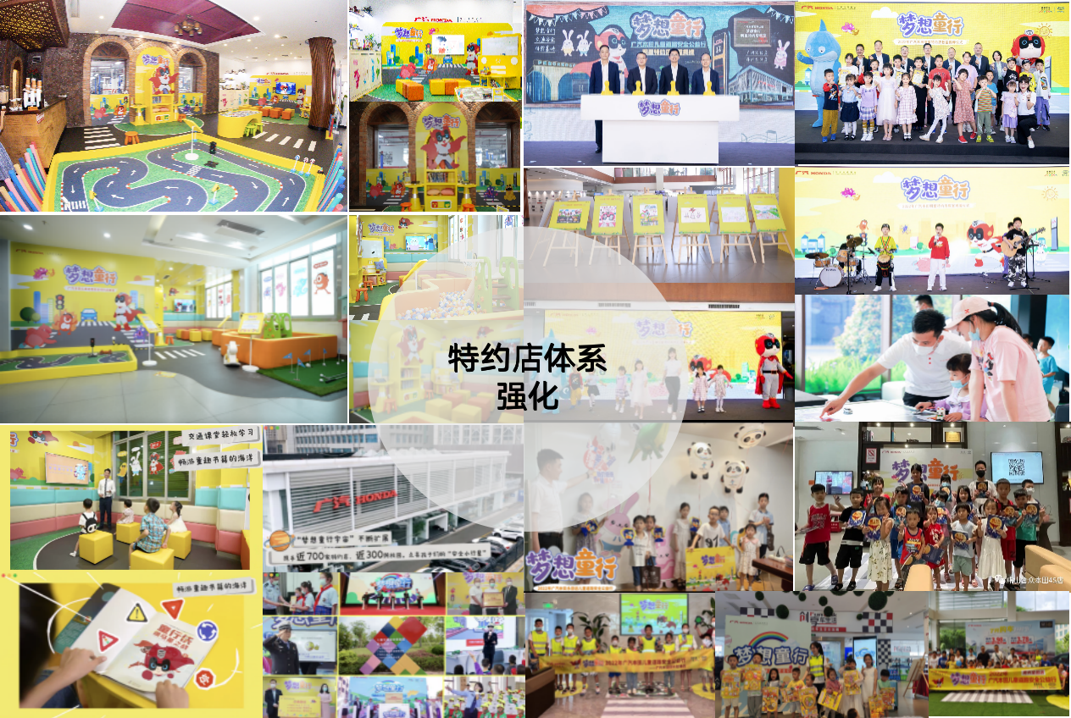
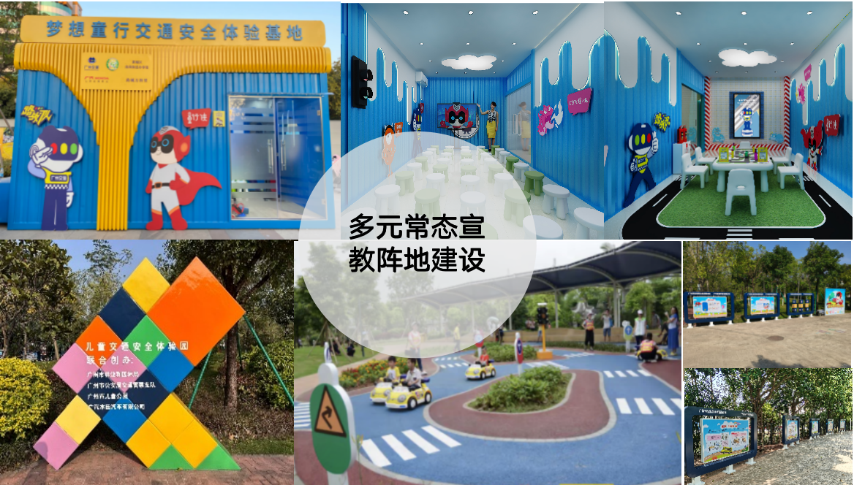
媒体传播：
通过权威行业媒体及跨界大号等多样化传播手段，组建高质量、强流量的媒体传播矩阵，借势热点话题传播，强化广本安全形象影响力。
1、小红书官方引流+KOL+KOC矩阵式传播，借助亲子类、生活类达人影响力，深化童行IP资产影响力及可视化。
2、主流门户网易新闻安全专题合作，权威媒体平台+专家+受益群体代表联合发声，整体公益形象聚合式传播，增强广本安全品牌资产及形象曝光。
3、借势母亲节、儿童节等节点，补强项目热度。
4、百家行业媒体深度参与活动，产出优质原创内容。
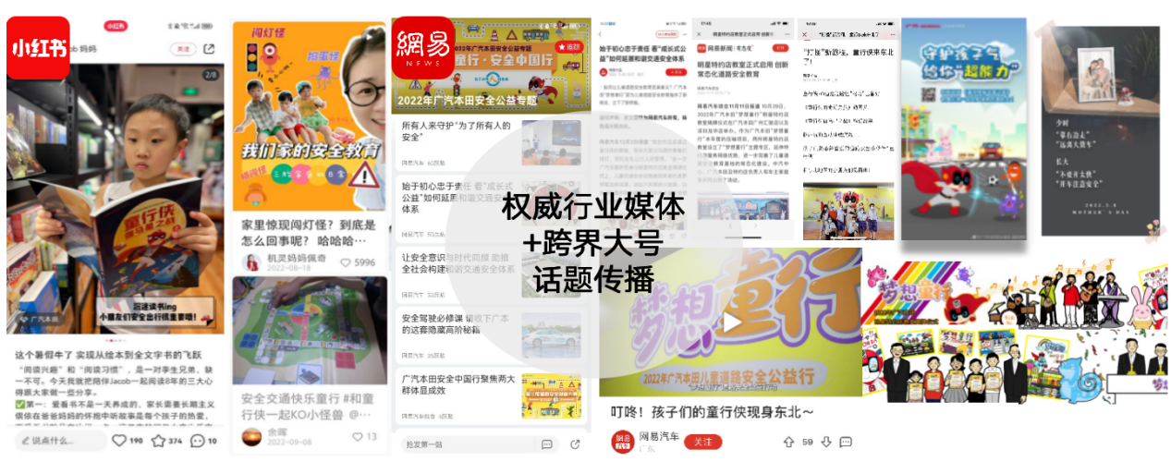
营销效果与市场反馈
- 全年覆盖200家广汽本田特约店及75所小学，共开展336场安全课堂
- 多点式建设交通安全体验基地7个
（东北小学4个、特约店教室2个、广州商圈1个、儿童公园1个）
- 直接参与人数37,000+
- 广告曝光及总阅读量81,460,000+人次
（小红书KOL合作传播量1,200万；网易安全公益专题合作1,218万；权威媒体原创内容阅读量5,124万；官方话题传播604万）
- 2022年企业品牌“安全”形象排名NO.1
传播数据来源：小红书APP官方、网易新闻官方、广汽本田官方自媒体（双微一抖）等。
企业品牌形象排名来源：2022年企业品牌调研,各品牌安全形象来源、最致力于汽车安全的品牌。

